Interní draft

12/2021

Obsah

# Shrnutí

# Úvod

Hi

Evropské strukturální a investiční fondy (ESI fondy) tvoří podstatnou část veřejných výdajů. Cílem této studie je zmapovat, ve kterých oblastech výdajů státního rozpočtu hrají ESI fondy největší roli a jak se jejich podíl na výdajích vyvíjí od roku 2015.

Tato studie navazuje na studii MMR z roku 2017 (Ministerstvo pro místní rozvoj 2017). Od předchozí studie se přístup liší ve dvou rozměrech:

1. omezujeme se pouze na státní rozpočet, tj. nezabýváme se rozpočty samospráv a státních fondů
2. pokrýváme veškeré výdaje státního rozpočtu, tj. narozdíl od studie z roku 2017 nevylujučujeme z analýzy celkových výdajů oblasti, kde ESI fondy nehrají výraznou roli (např. mandatorní výdaje)

Z toho důvodu bohužel nejsou údaje mezi studiemi srovnatelné, tj. nelze z nich sestavit souvislou časovou řadu období 2008-15 a 2015-20. Pro alespoň částečné srovnání ale v příloze uvádíme alternativní verzi výpočtů, která kopíruje množinu veřejných výdajů analyzovanou ve studii z roku 2017. Ani tím ale nedokážeme ale zajistit srovnatelnost celkových výsledků, protože data o podílu ESI fondů nejdou v období 2015-20 přímo dostupná pro výdaje samospráv a státních fondů.

## Metody a zdroje dat

K analýze využíváme otevřená data z Monitoru Státní pokladny a analyzujeme je podle existujících třídění rozpočtové skladby, kde nejpodstatnější jsou třídění druhové (na nejvyšší úrovni dělí výdaje na běžné a kapitálové) a třídění odvětvové (tzv. paragrafy a jejich skupiny odpovídající oblastem veřejných politik.)

Výdaje financované z ESI fondů identifikujeme ve zdrojovém třídění a započítáváme do nich všechny typy výdajů spojené s jednotlivými operačními programy. Nezahrnujeme naopak tzv. Norské a EEA fondy. Detaily jsou uvedeny v příloze.

# Celkové výdaje

Výdaje státního rozpočtu v roce 2020 byly 1 843 mld. Kč, z toho 123 mld. Kč činily ESI fondy. Jak ukazuje graf 1, u celkových výdajů jde o nárůst z roku 2015 (1 297 mld. Kč), kdy ale následkem dobíhajícího programového období 2007-13 hrály ESI fondy větší roli (162 mld. Kč).

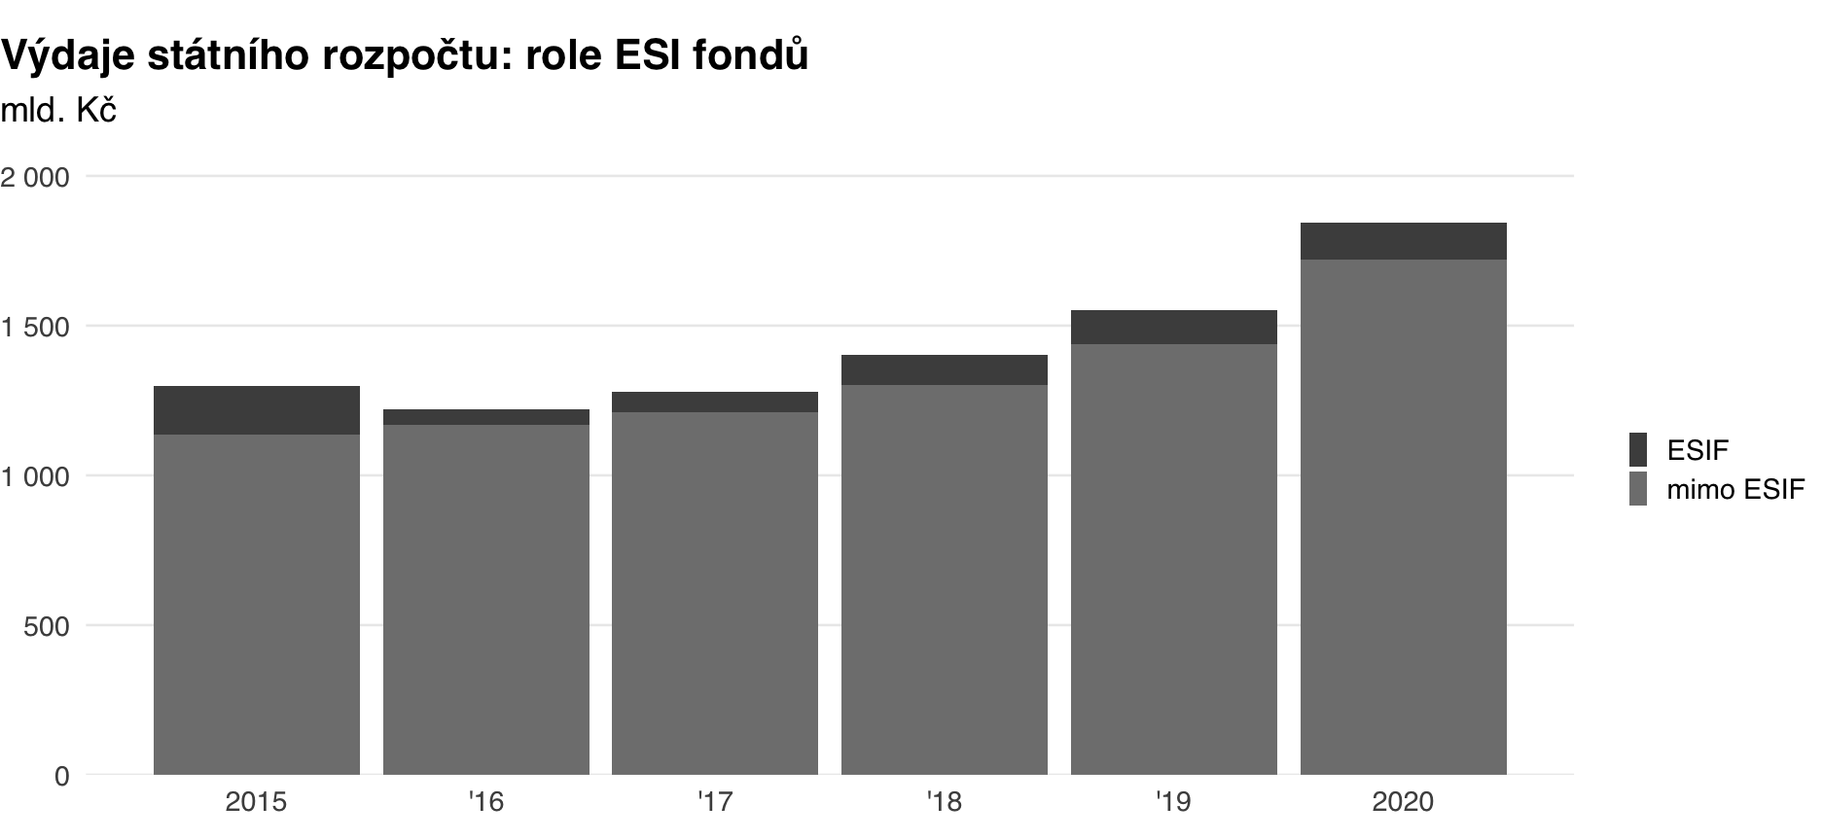

Graf 1: Celkové výdaje

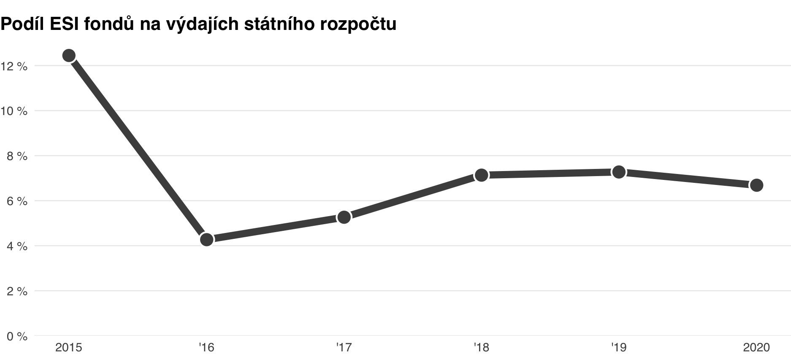

Graf 2: Podíl na celkových výdajích

# Běžné a kapitálové

## Celý státní rozpočet

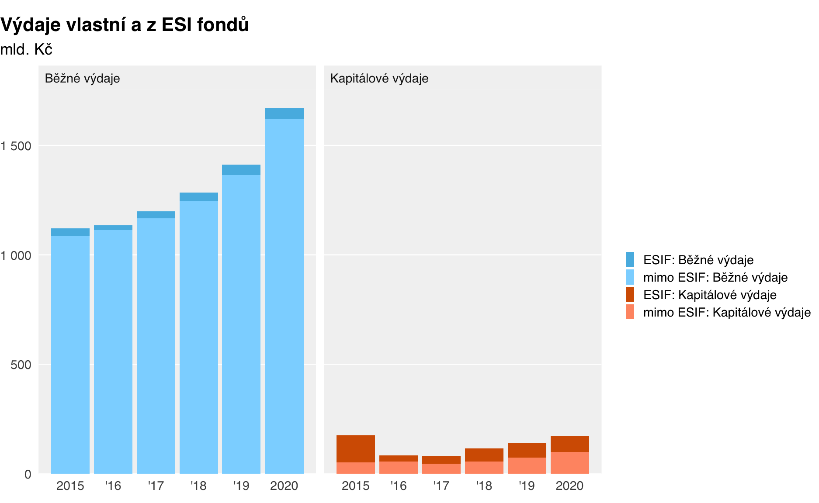

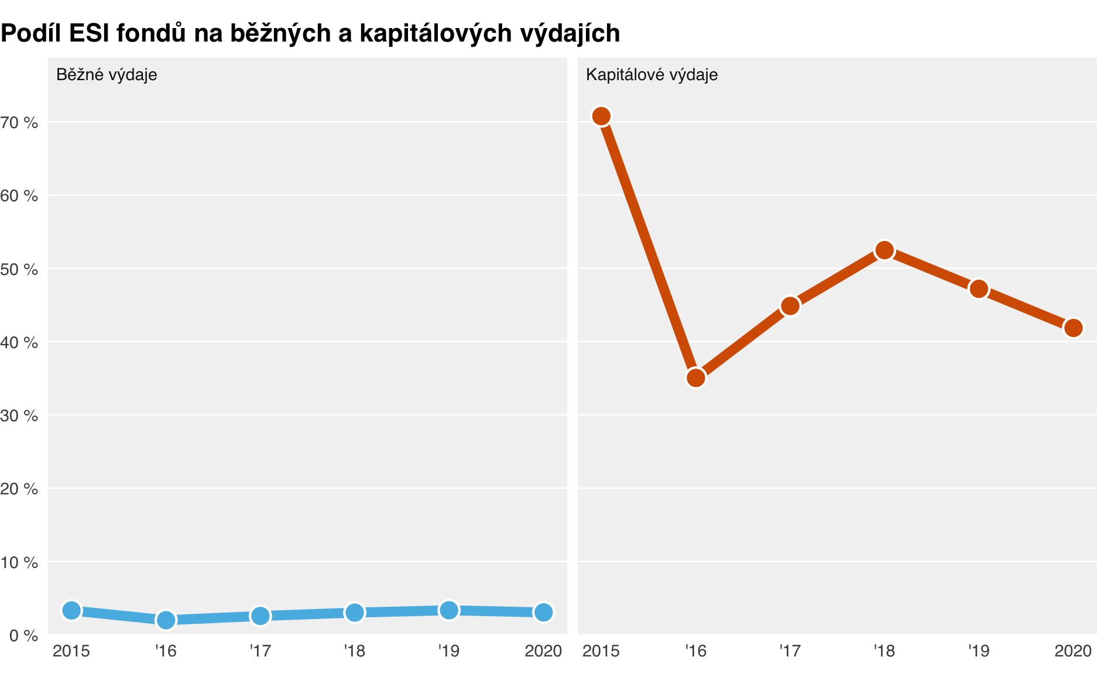

# Odvětvové členění

## Skupiny

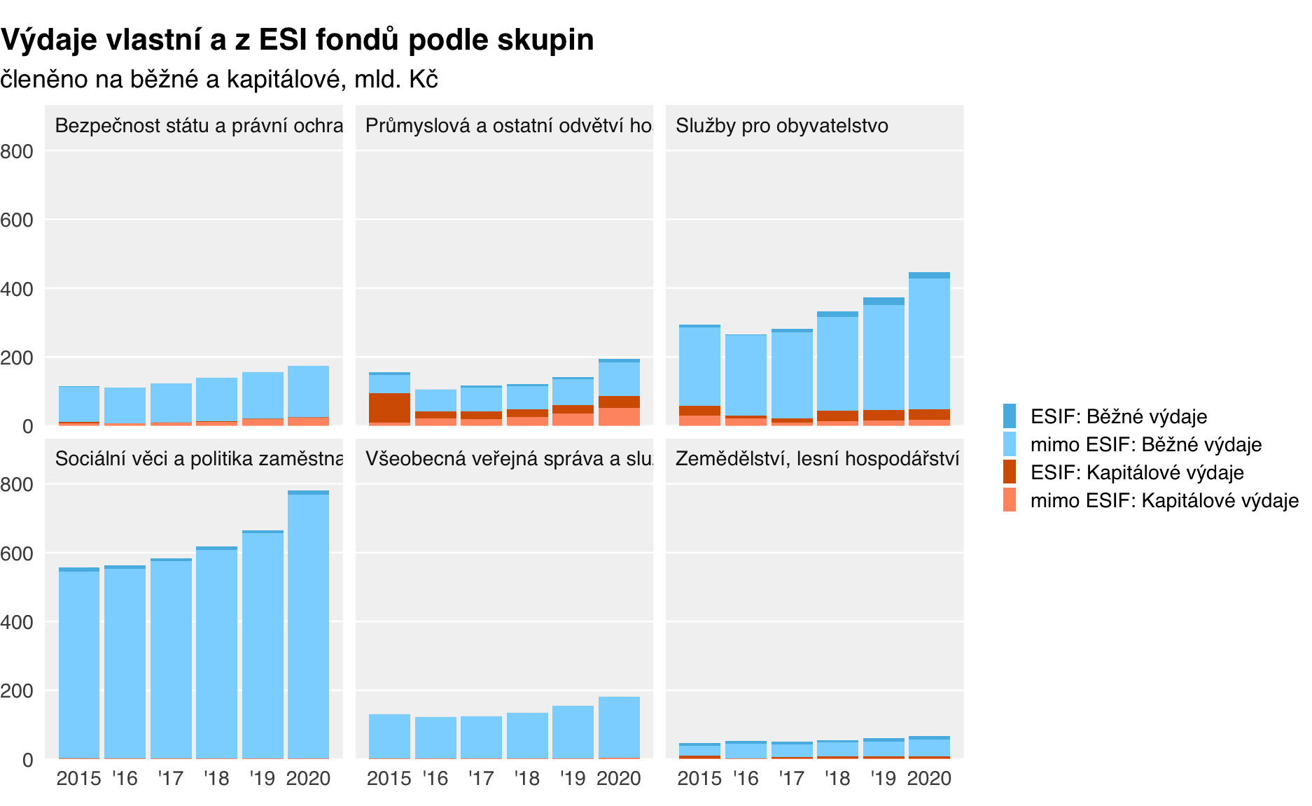

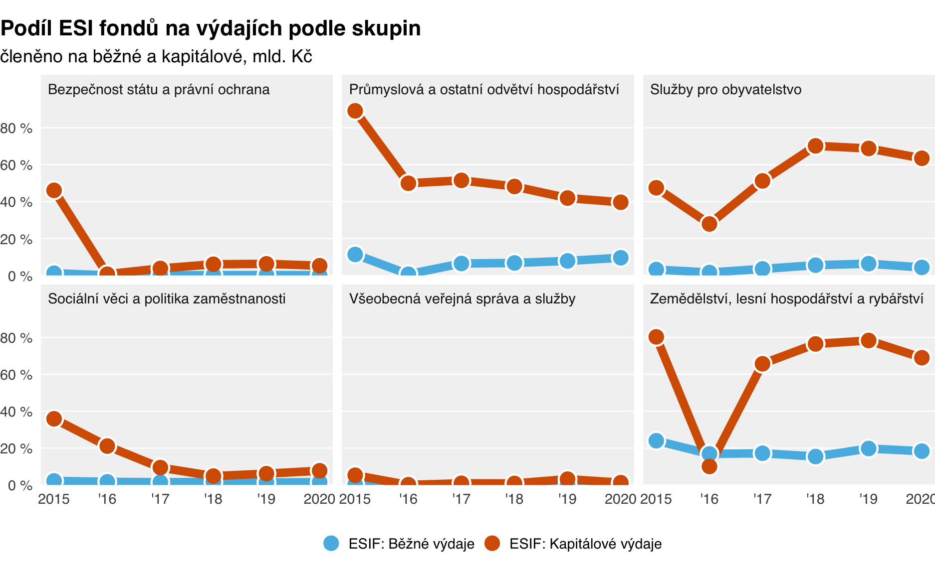

## Oddíly

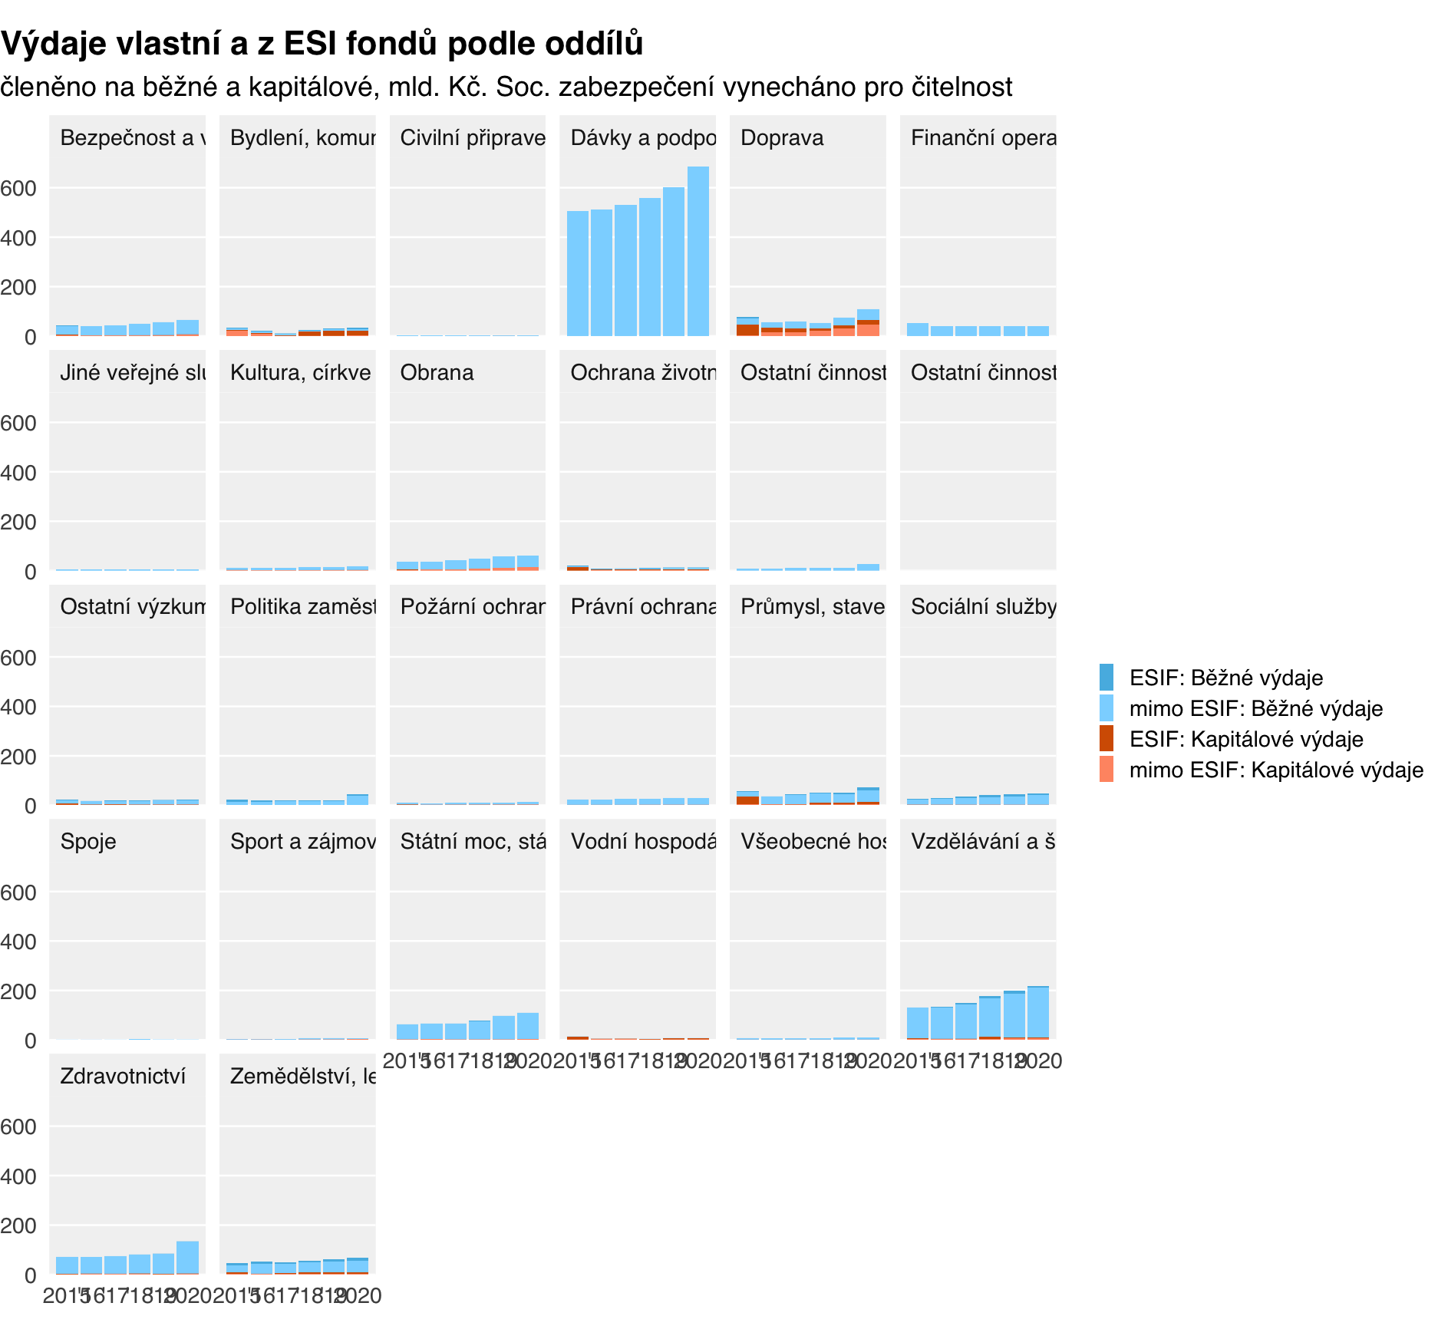

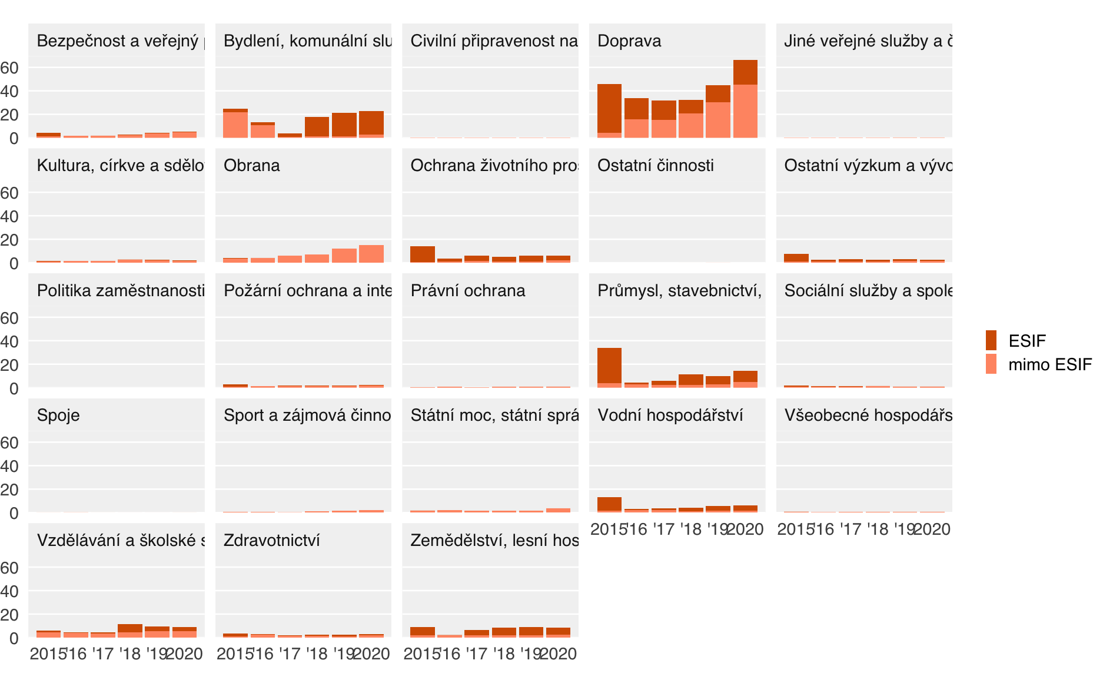

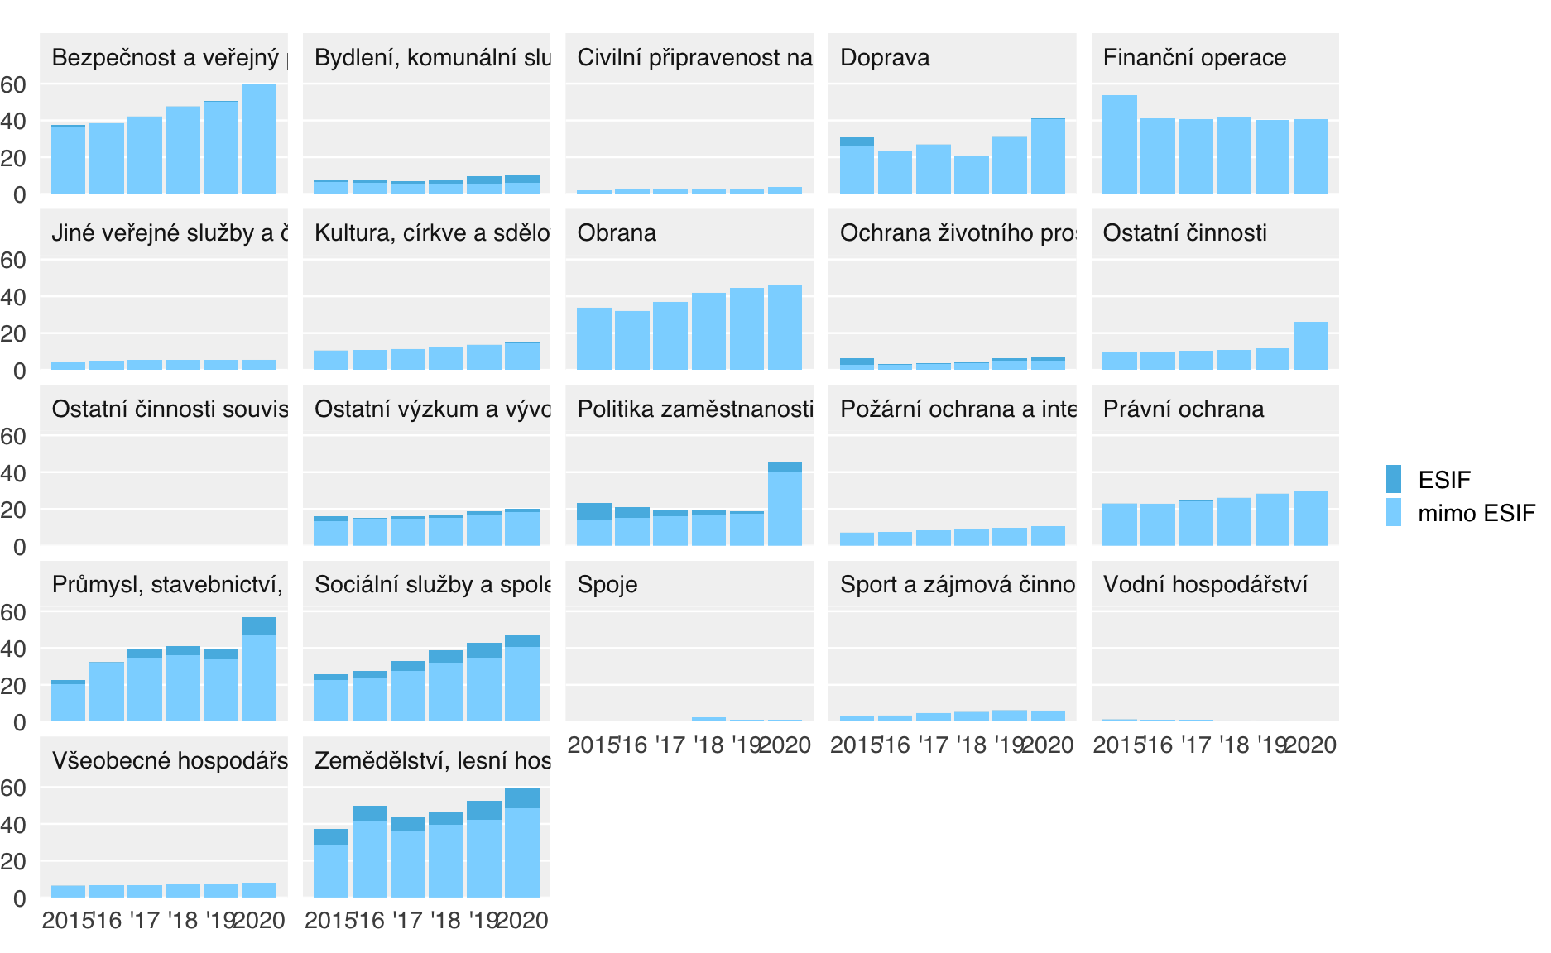

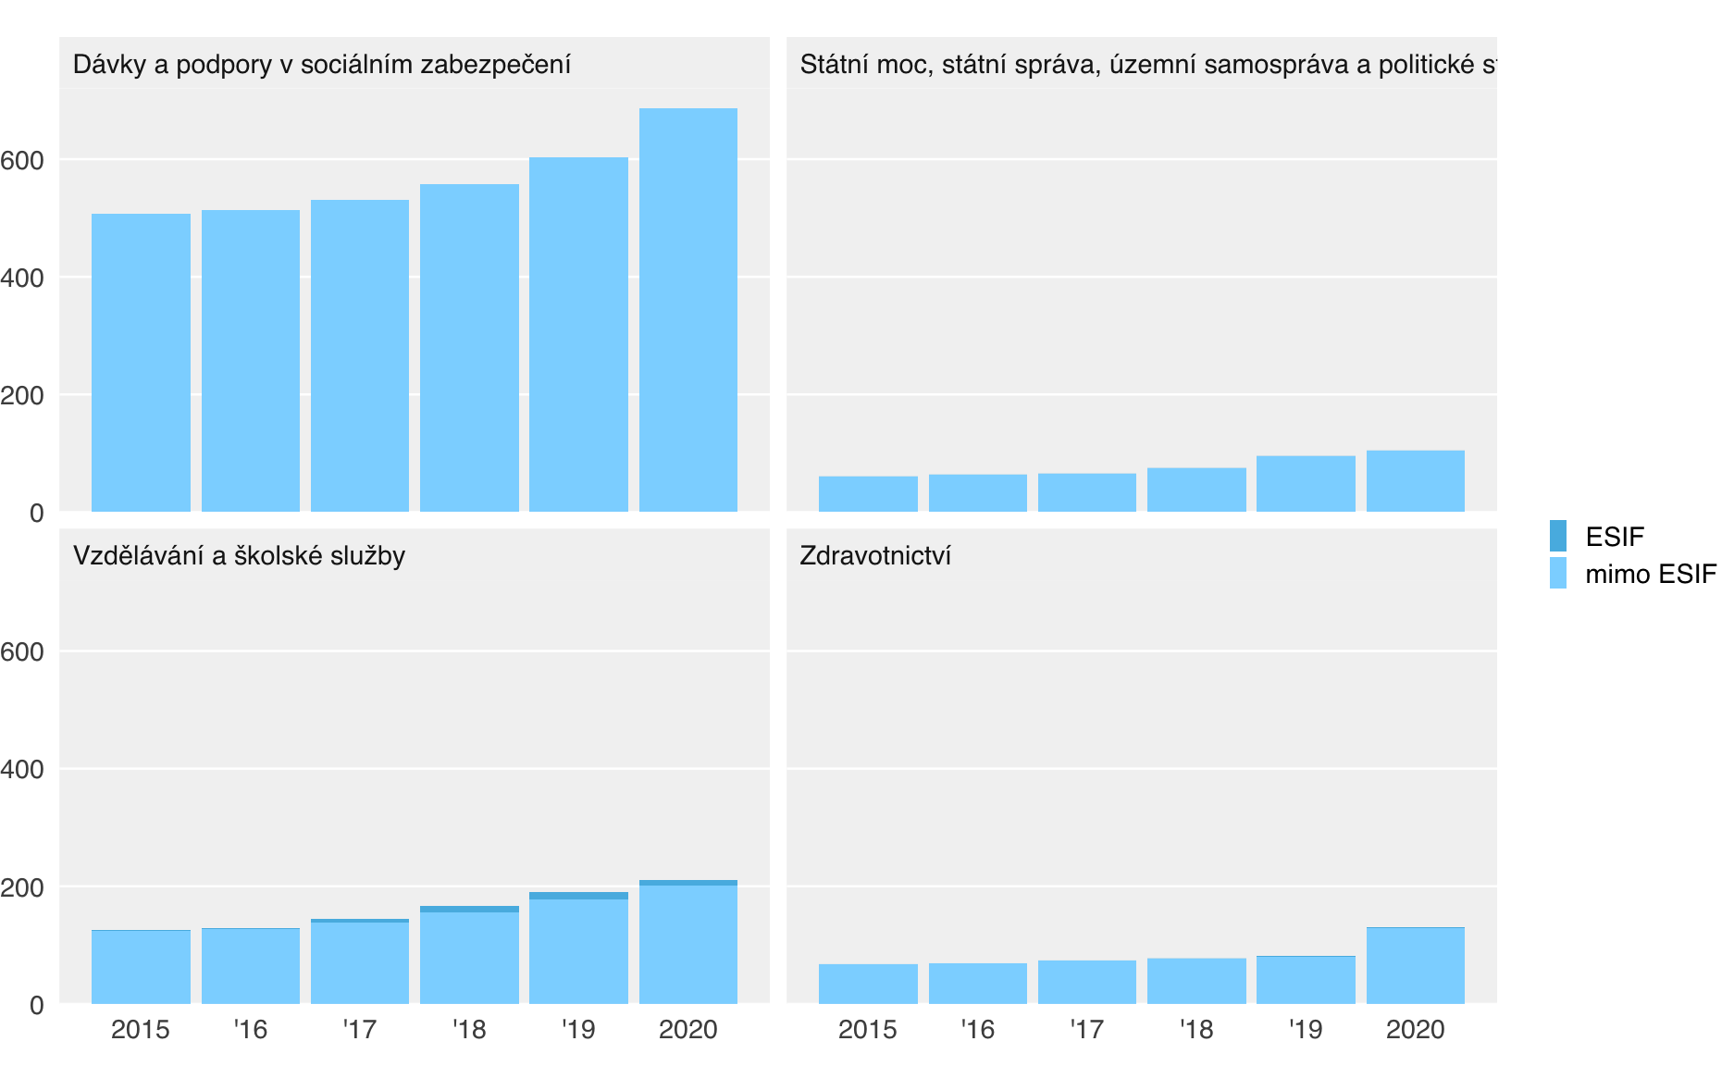

### Podíl ESIF

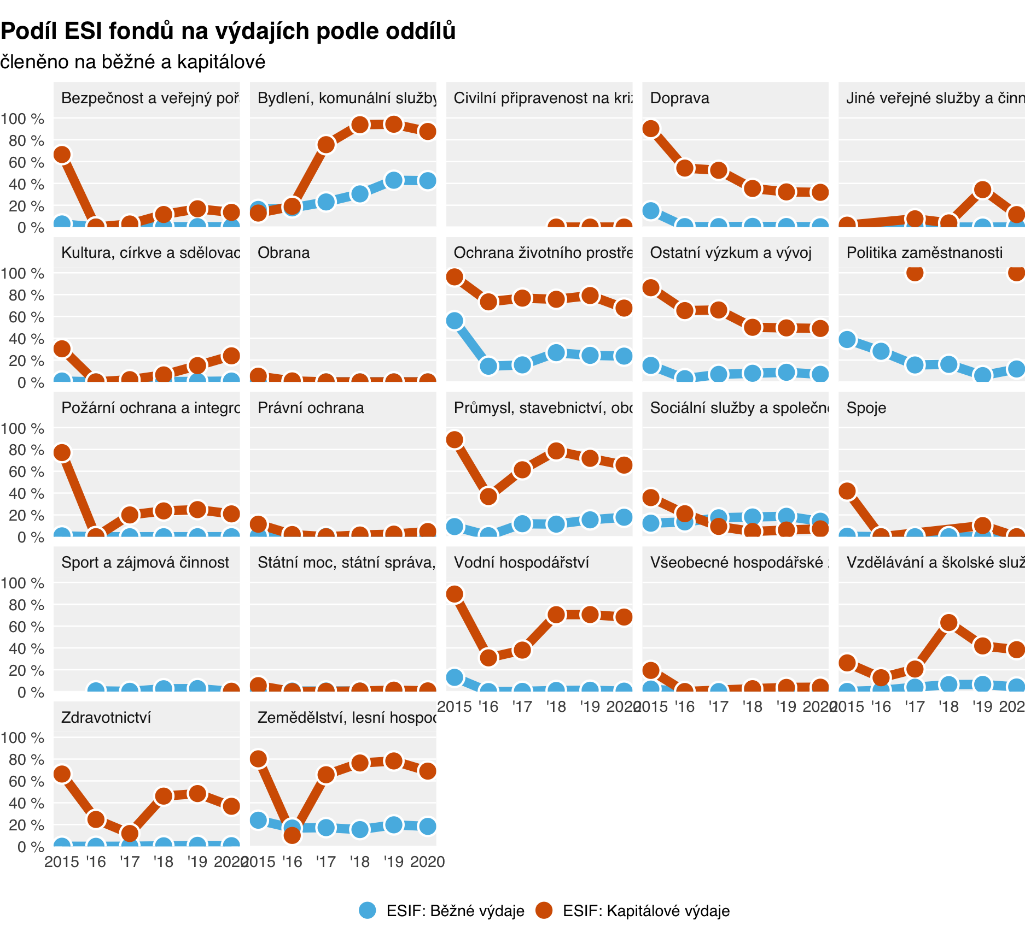

## Tematické analýzy

### Bydlení

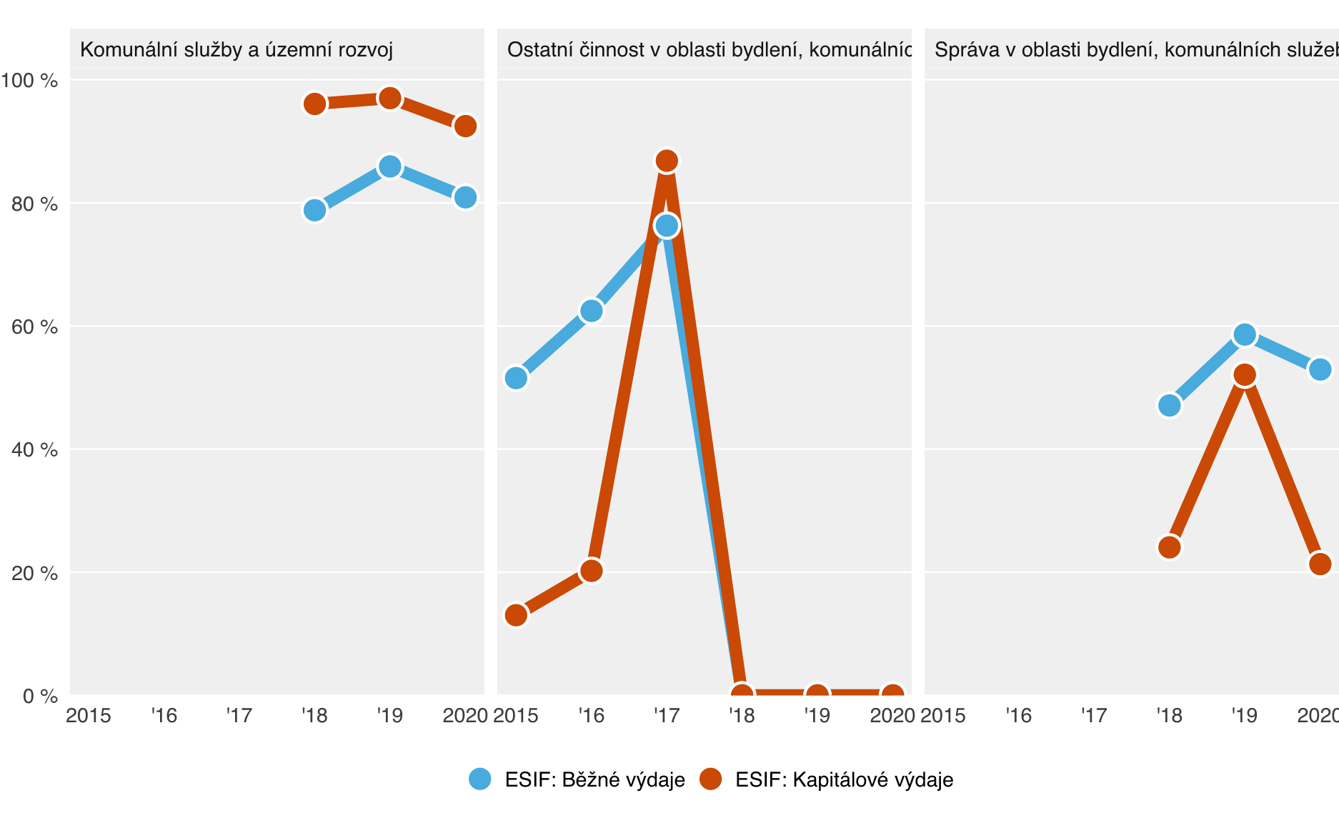

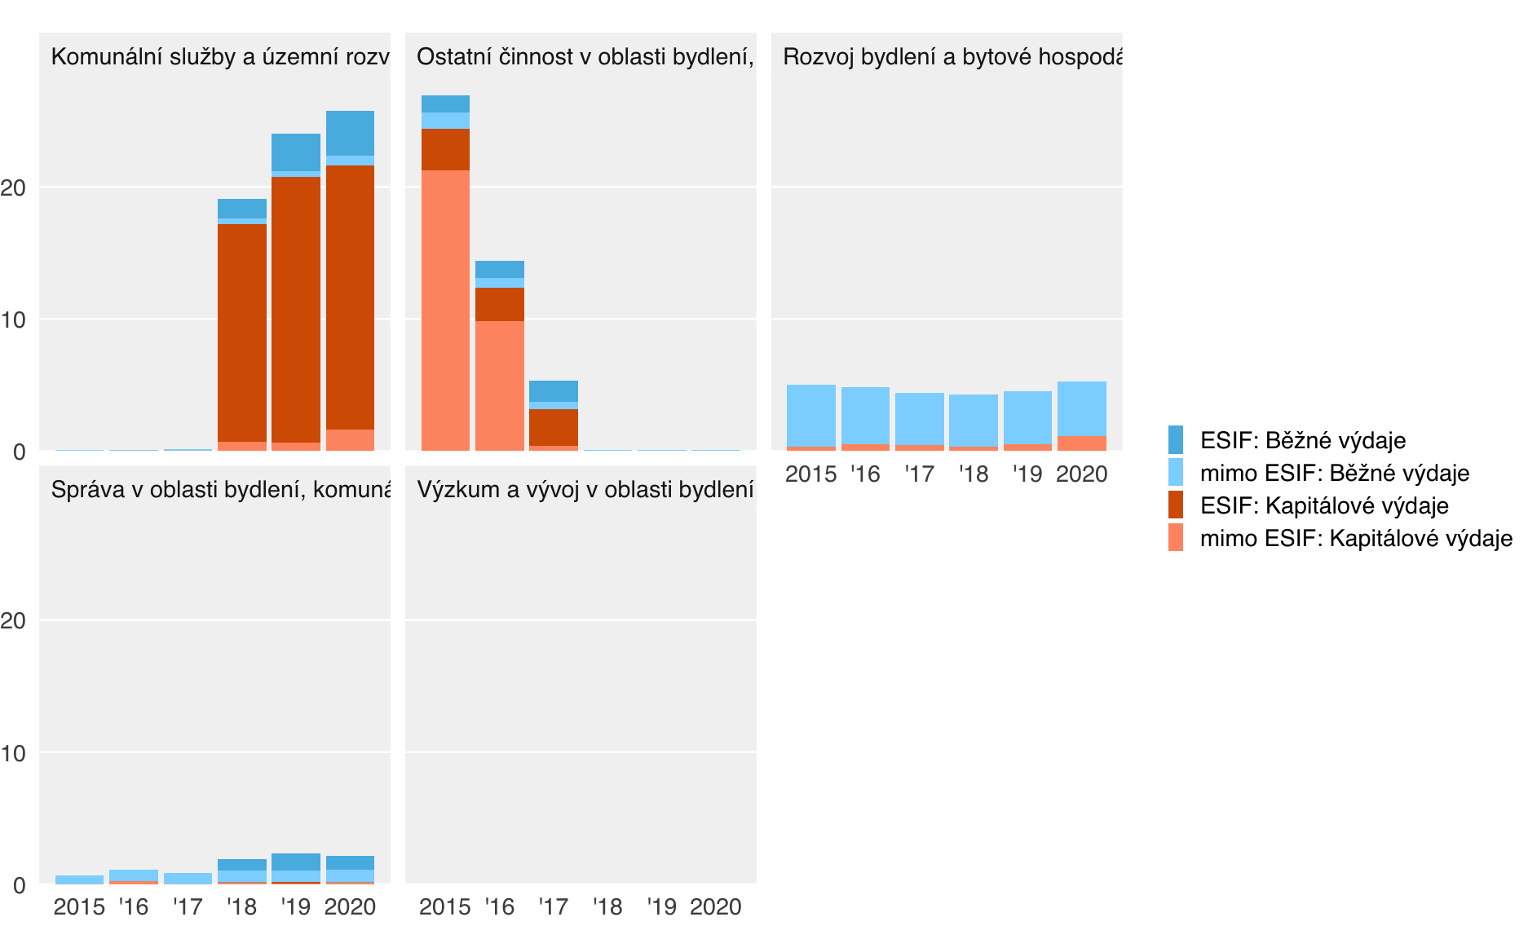

### ŽP

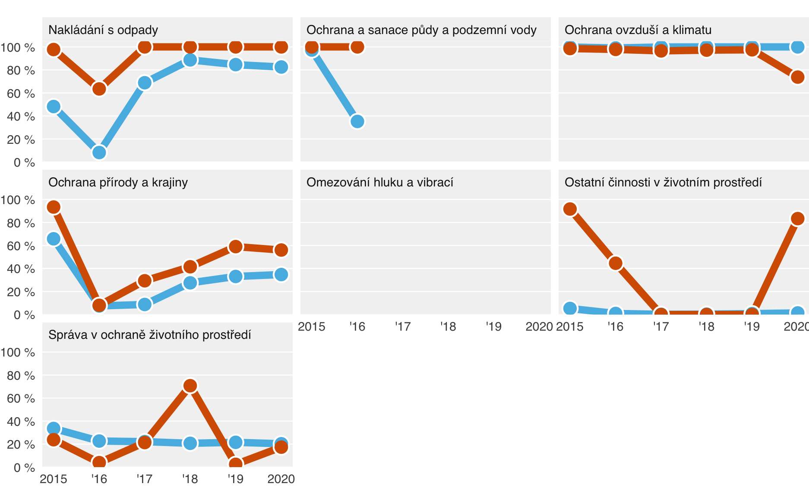 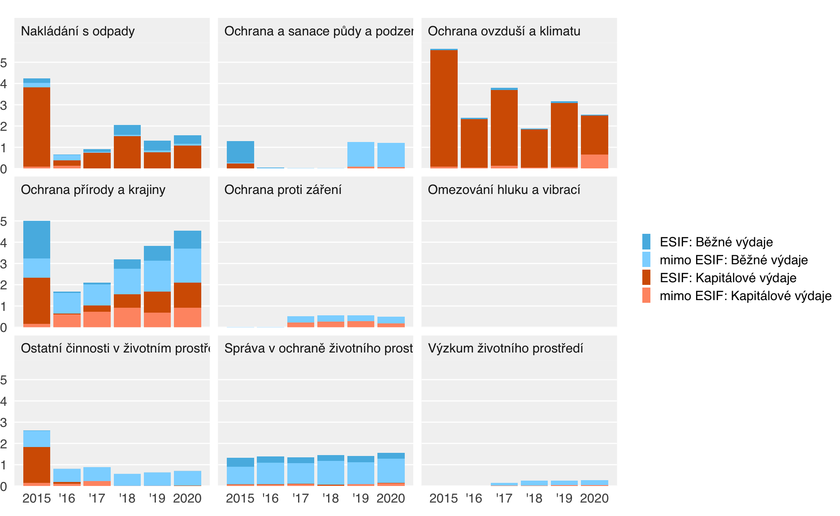

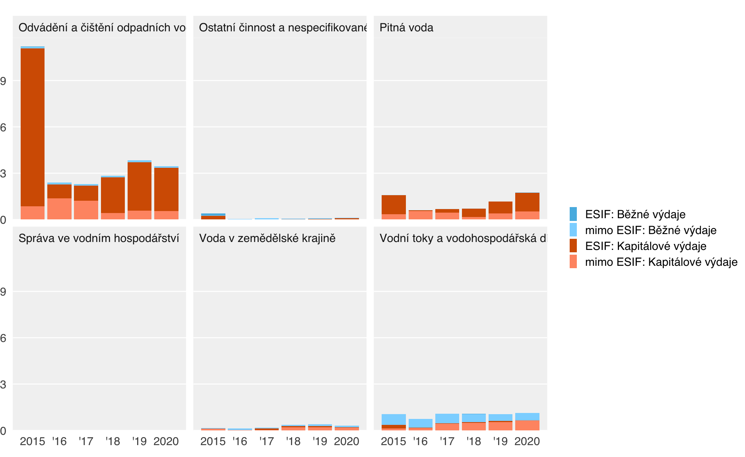

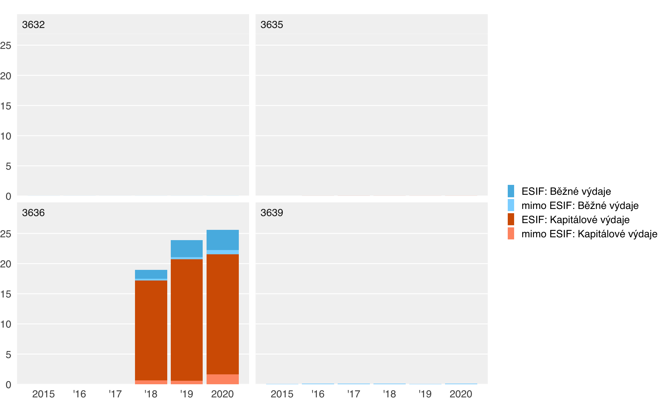

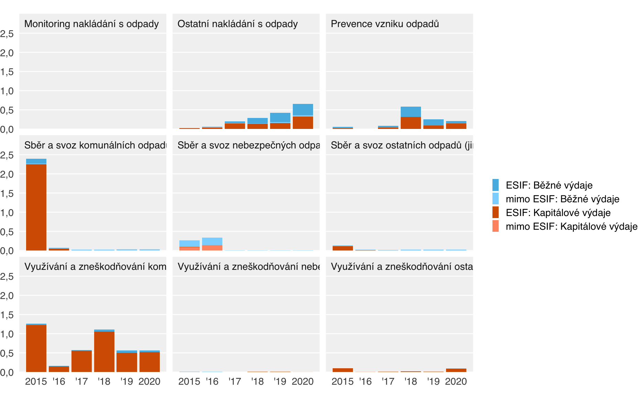

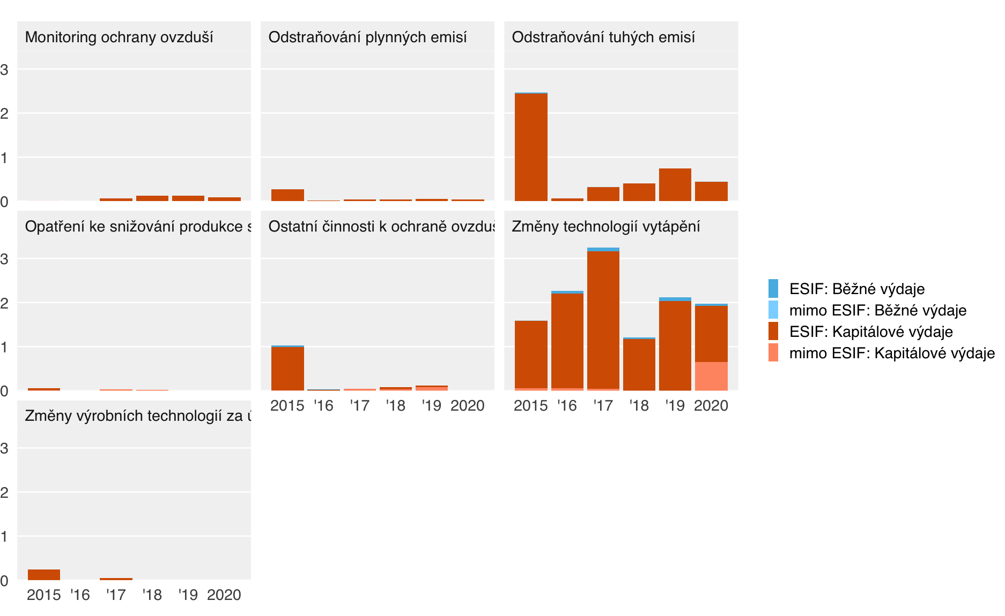

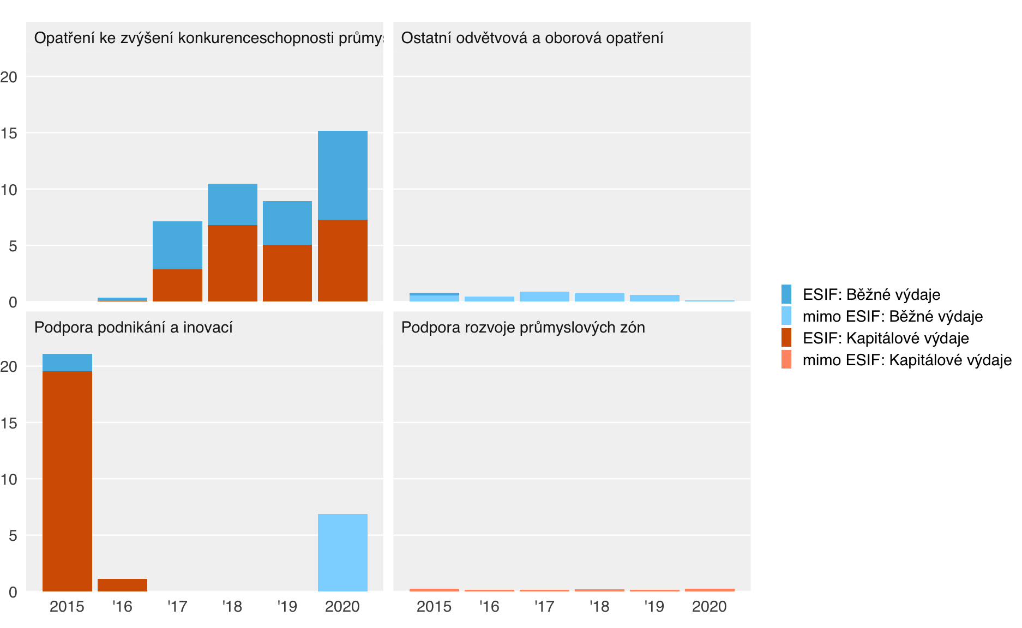



## Rizikové pododdíly

### Běžné výdaje

#### Absolutně

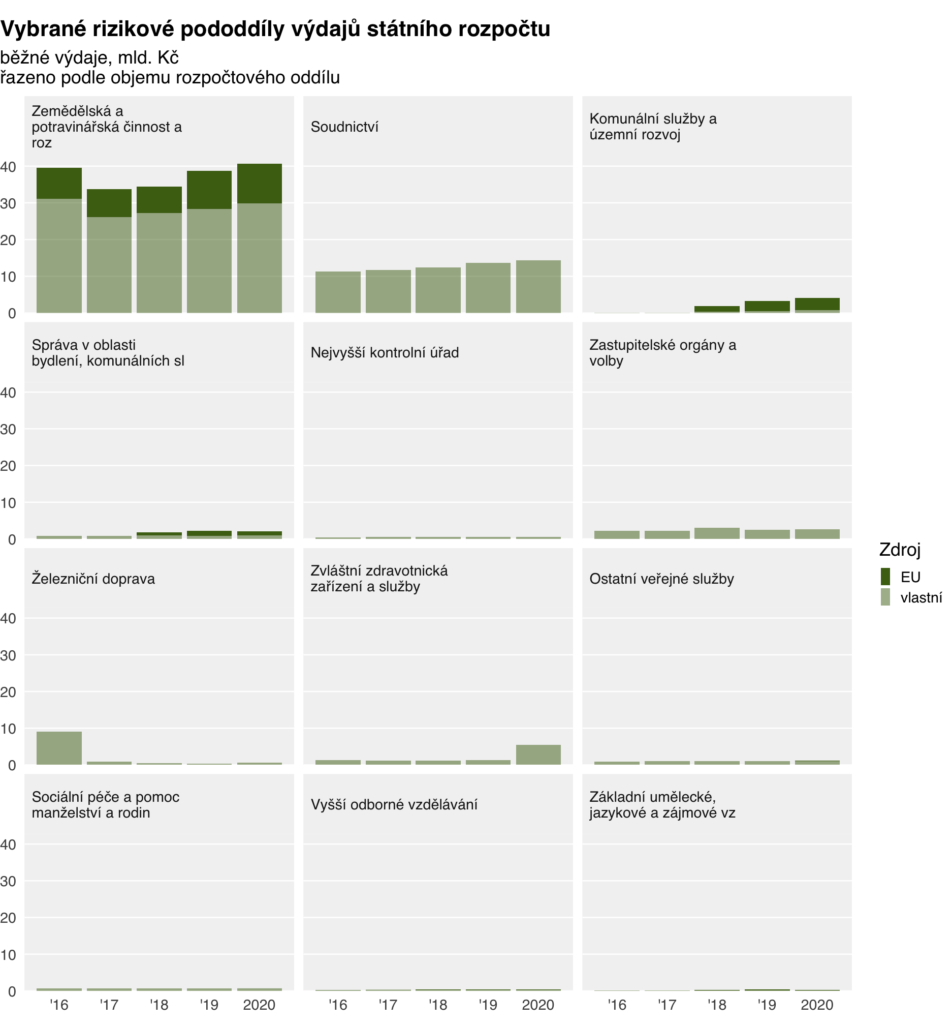

#### Podíly

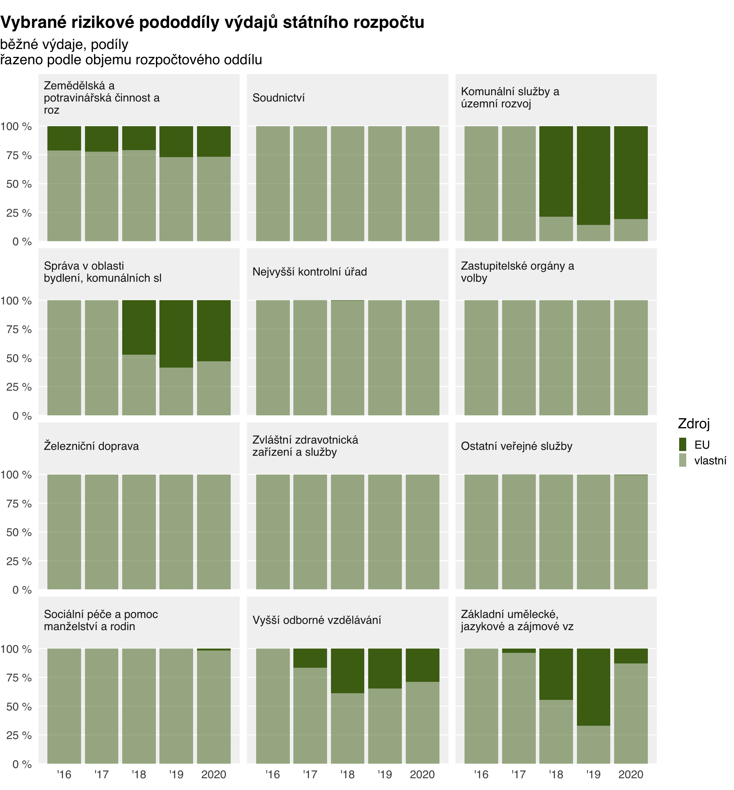

## Příklad detailní analýzy

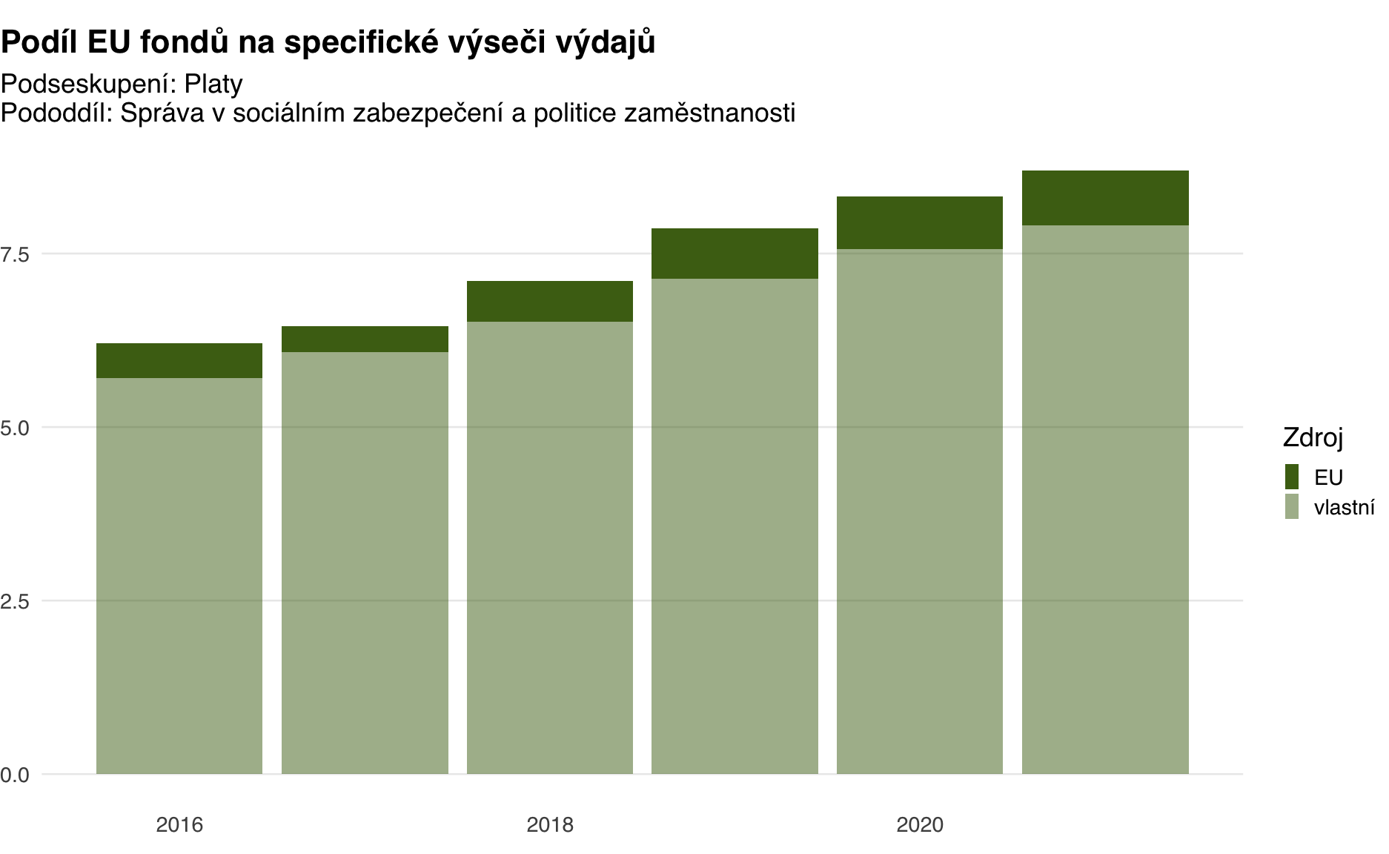

# Přílohy

## Příloha 1: Výpočty pro podmnožinu výdajů podle studie z roku 2017

### Celkové výdaje

#### Absolutně

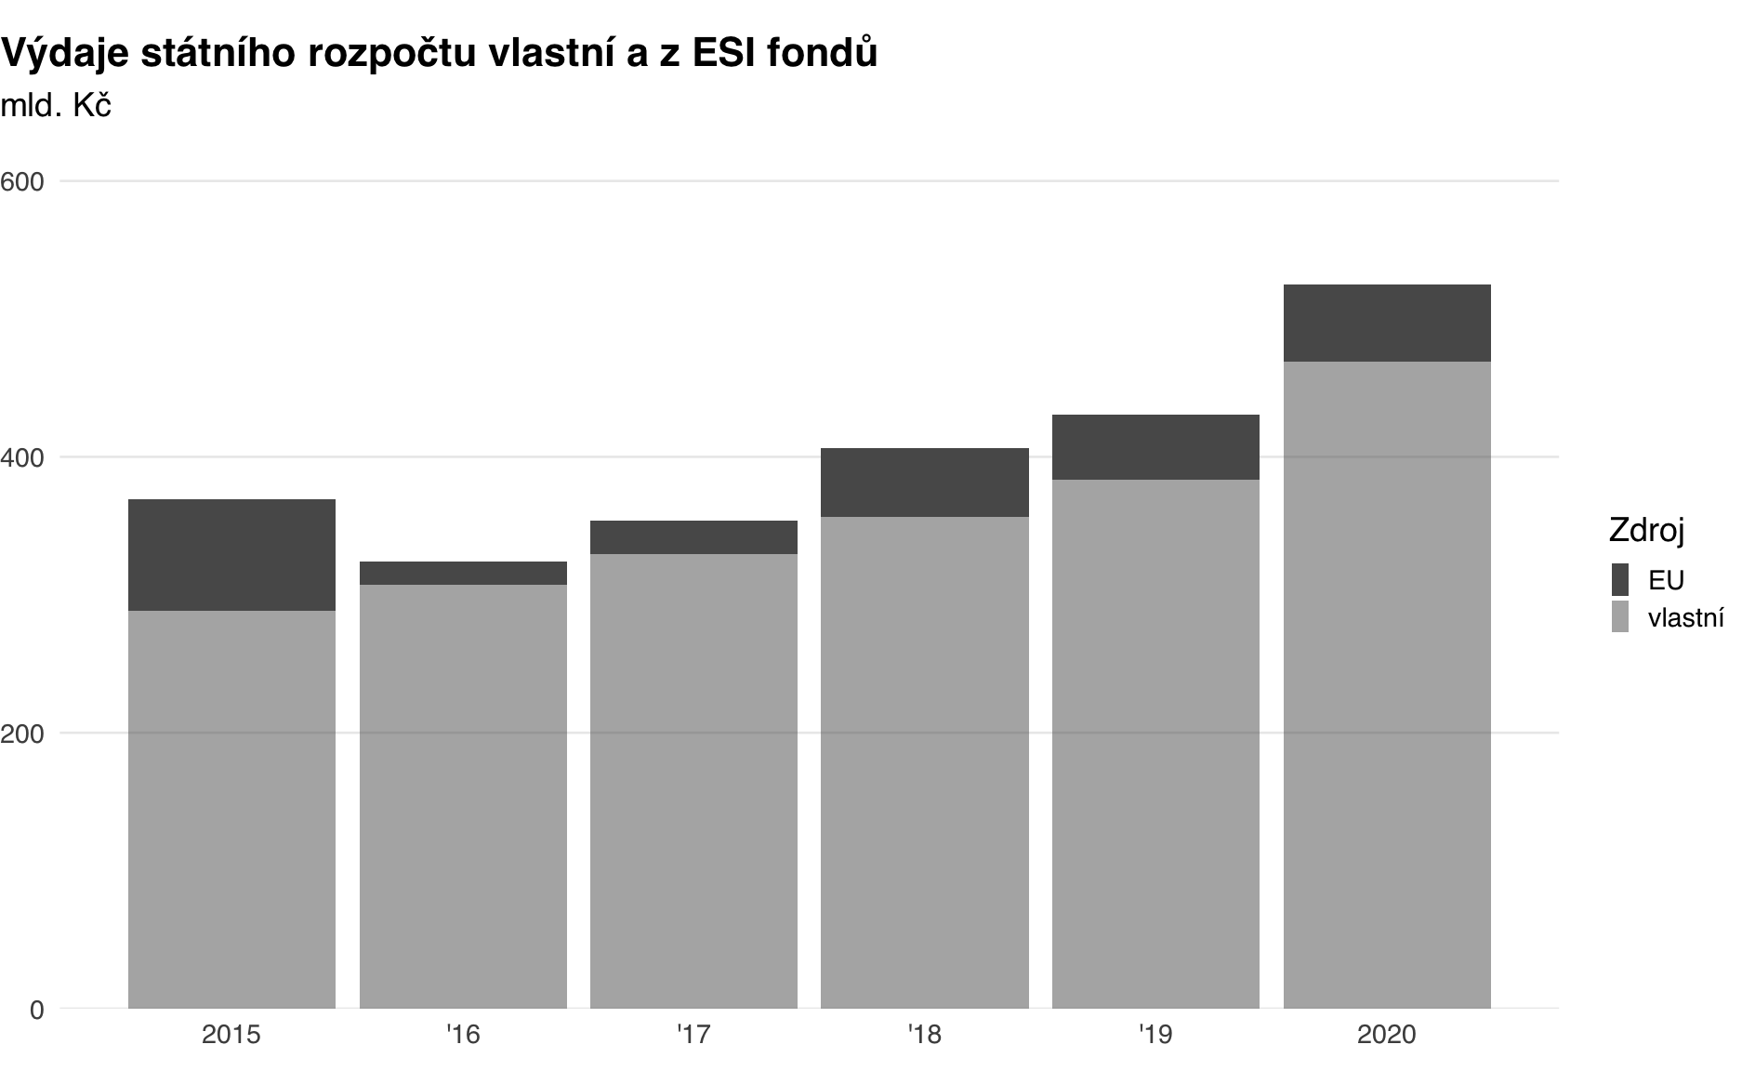

#### Podíl ESIF

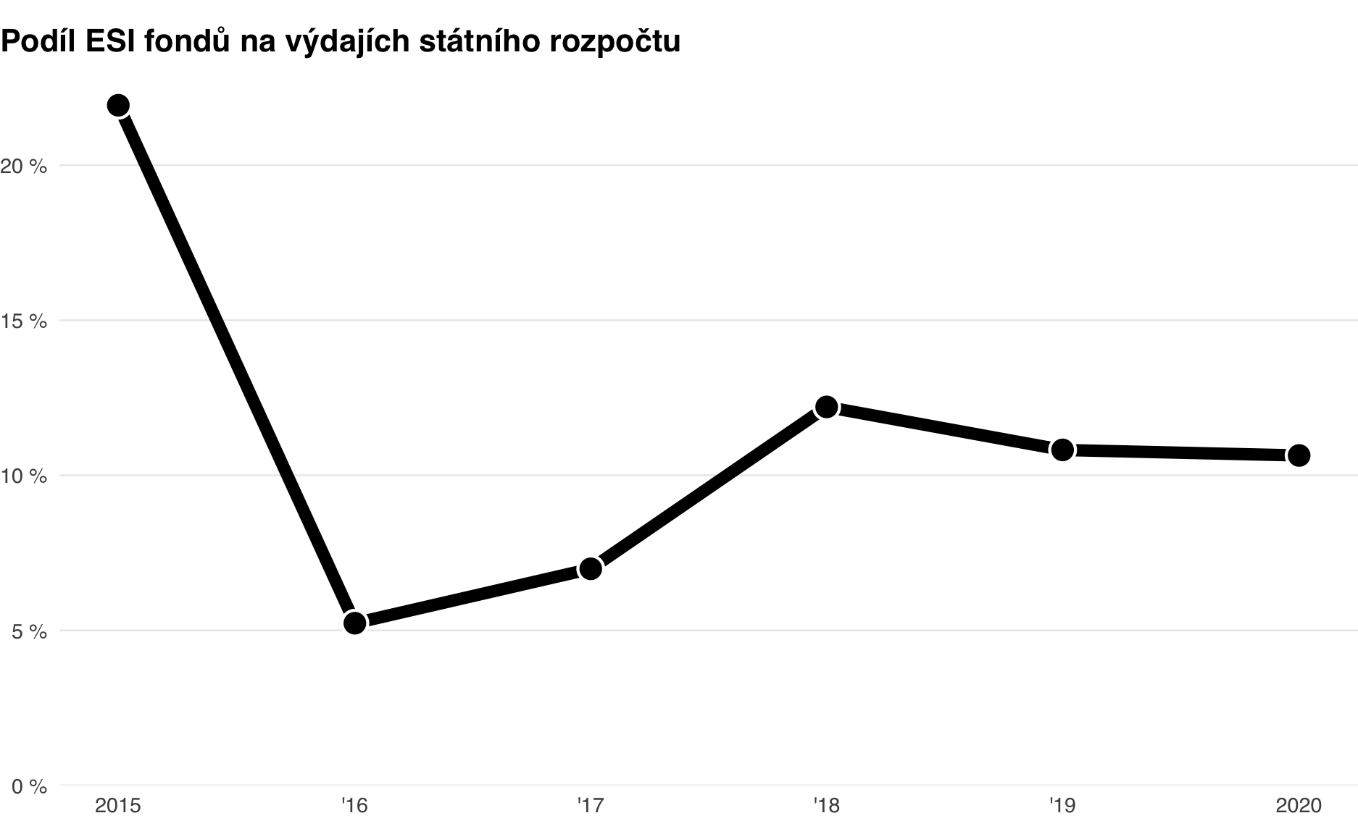

### Běžné a kapitálové

#### Absolutně

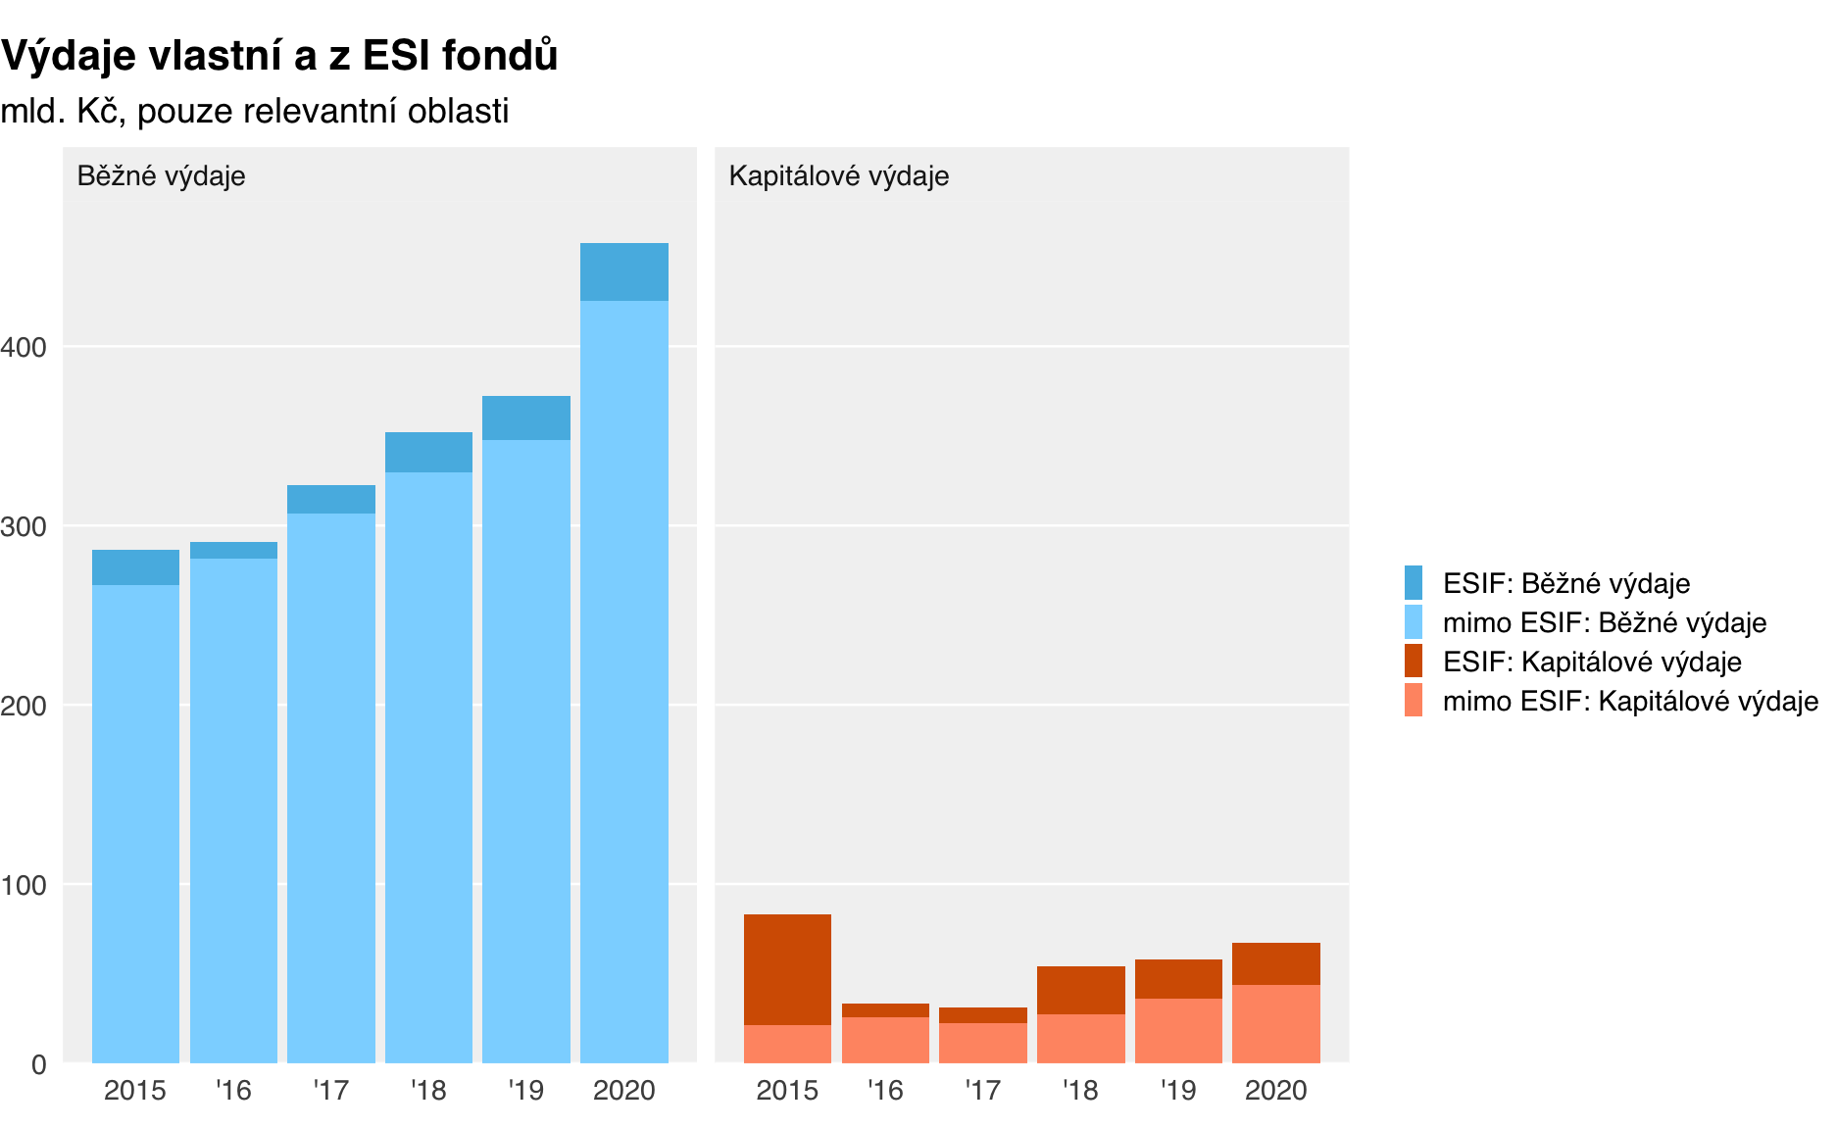

#### Podíl ESIF

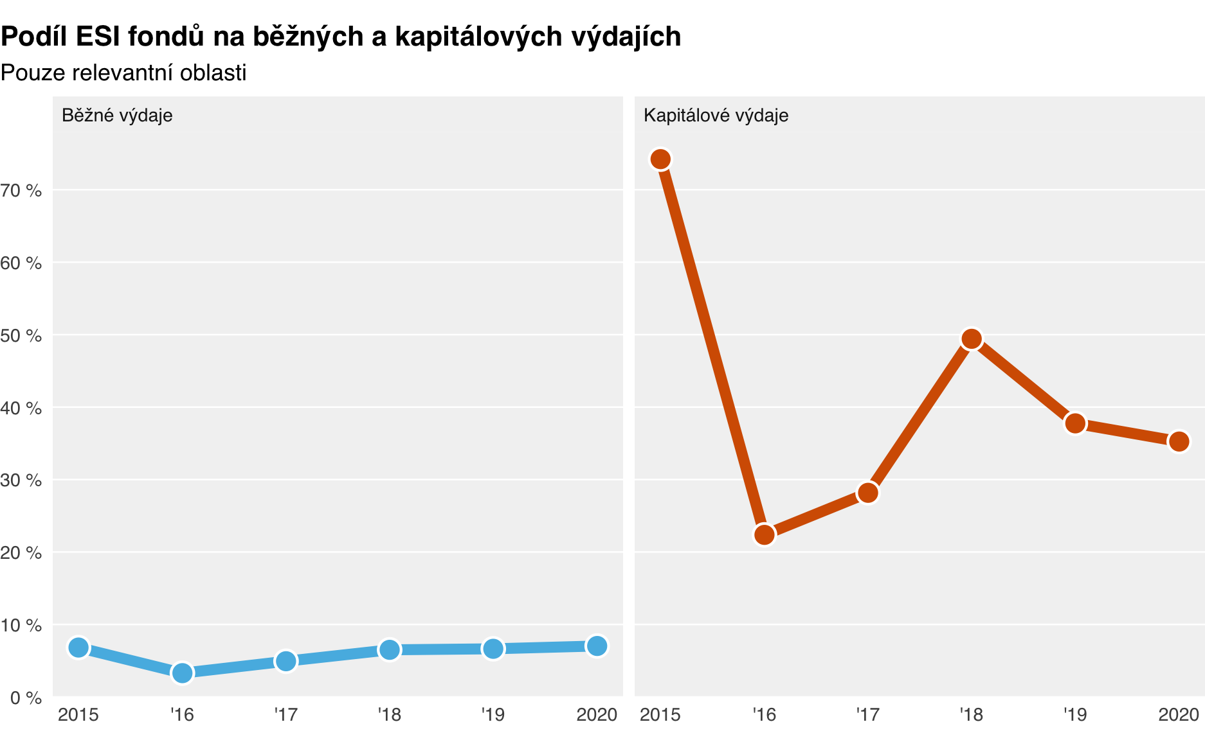

## Příloha 2: Technické aspekty ve stručnosti

### Zdroje dat

Využíváme data ze Státní poklady, konkrétně otevřené datové sady o plnění rozpočtů tzv. ústředně řízených organizacích, které dohromady odpovídají hranicím státního rozpočtu.

### Jak fungují rozpočtová data

#### Záběr

Státní pokladna ve veřejně dostupných datech sleduje čtyři typy organizací

* ústředně řízené:
  + organizační složky státu
  + příspěvkové organizace
  + státní fondy
* místně řízené,
  + tj. obce, kraje a jejich příspěvkové organizace a sdružení, vše společně

Kromě příjmů a výdajů pak stát eviduje ještě účelové transfery (dotace) od státu k obcím.

#### Logika toku peněz a její odraz v datech

Peníze do veřejného sektoru tečou třemi cestami:

* do státního rozpočtu
* do obecních a krajských rozpočtů
* do státních fondů

Následně tečou dál formou transferů, tj. účelových a neúčelových přesunů, dotací atd., např. od státu nebo státním fondům obcím nebo státním příspěvkovým organizacím.

Peníze jednou přitečené do státního rozpočtu jsou tam vidět jako příjem a následně jako výdaj. Pokud peníze utrácí stát sám na svoje vlastní aktivity, výdaje vidíme rozčlěnený do detailu podle paragrafů a položek. Pokud stát poslal peníze dál, např. obcím, vidíme ho jako transfer a další detail vidíme až v datech od toho, kdo je na konci utratil, tj. např. obec. Proto např. ve státním rozpočtu nejde dobře sledovat výdaje na platy ve školství, protože ty jsou ve státním rozpočtu evidovány jako transfer obcím a nejsou v detailu sledovány.

U ESI fondů platí, že peníze přitečou vždy do státního rozpočtu (tzv. Národní fond) a následně je stát buď

* utratí (sám je příjemce) - pak vidíme na co přesně, tj. např. platy, nákupy + na jaké odvětví (paragraf)
* pošle dál do veřejného sektoru, např. obci nebo vlastní příspěvkovce - pak je vidíme ve výdajích SR jako transfer a obec/státní či obecní příspěvkovka jej eviduje v detailu výdajů svého rozpočtu (k tomu ale viz níže)
* pošle do soukromého sektoru jako transfer (dotaci) - pak je vidíme ve výdajích SR jako transfer v daném odvětví (paragrafu).

Technické řešení tohoto problému - kdy výdaje jsou evidovány při předání mezi částmi veřejného sektoru i při konečném vydání - řeší konsolidace, pro kterou data státní pokladny také poskytují podklad.

#### Členění: jaký detail můžeme znát

Data státní pokladny fungují tak, že na každou utracenou korunu nalepí několik nálepek podle různých členění a výsledné datové sady tak poskytují velmi jemný rozpad výdají podle několika členění naráz. Každé členění má několik úrovní detailu, od cca 10 kategorií po několik set.

* odvětvové členění, tzv. paragrafy, tj. na jakou oblast (viděno sektorově)
* zodpovědnostní členění: kapitoly, tj. z rozpočtu kterého ministerstva, popř. konkrétní veřejné organizace, výdaje šly
* druhové členění: v nejvyšší hladině členění na běžné a kapitálové výdaje, dále na platy, transfery, nákupy atd.
* zdrojové třídění: kde se peníze vzaly? V základní úrovni ČR x mimo, dále až na konkrétní programy vč. kofinancování

Této vícerozpěrnosti dat využíváme jednak pro identifikaci peněz z ESIF (zdrojové třídění), jednak pro detailnější analýzy (např. kapitálové výdaje na transfery soukromému sektoru v oblasi energetiky).

U zdrojového třídění dokážeme odlišit i období, tj. např. v roce 2015 lze odlišit OP D 2007-13 od OP D 2014-20.

#### Ve vztahu k ESIF datům

Ze státní pokladny lze dovodit operační program, ztrácí se ale vazba na projekty a tím i na kategorie používané v monitoringu ESIF, např. oblasti intervencí.

### Dostupnost a omezení dat

| typ | roky | identifikace ESIF |
| --- | --- | --- |
| státní rozpočet | 2015-2021 | Ano |
| státní příspěvkové organizace | 2010-2020 | ? |
| státní fondy | 2015-2021 | Ne |
| samosprávy a jimi zřizované organizace | 2010-2021 | Částečně |

#### Poznámky ke kvalitě dat

* odvětvové třídění investic do pododdílů v oddílu Doprava je po roce 2015 velmi vachrlaté a pododdíly v podstatě nejdou použít - většina výdajů na železnice a silnice je v pododdíle Ostatní záležitosti… a všechny tyto oddíly objemově velmi skáčou mezi lety.

### Srovnatelnost se studií z roku 2017

Hlavní rozdíly jsou tři:

1. studie z roku 2017 zahrnuje státní fondy
2. studie z roku 2017 zahrnuje samosprávy
3. studie z roku 2017 pracuje s vybraným okruhem výdajů - vyloučeny jsou např. ty části druhového nebo odvětvového třídění, kde ESI fondy nehrají roli (např. sociální dávky), popř. které nebyly centrem zájmu studie (zemědělství)

Ad 1: u SF nejsou z veřejných zdrojů data o zdrojích výdajů, pro rok 2017 vznikly velkým množstvím ruční kompilace interně na MF Ad 2: pro obce data o zdroji výdajů zřejmě nejsou přímo dostupná od roku 2015

Následky:

ad 1. Kategorie „ústředně řízení organizace“ zahrnuje jiný okruh výdajů; po roce 2015 u části těchto výdajů neznáme rozdělení na ESIF a vlastní. Nicméně celkové součty výdajů pro „překryvový“ rok (kde máme data z obou zdrojů) cca odpovídají. ad 2. O kategorii „místně řízených organizací“ tj. samospráv máme ohledně podílu ESIF jen nepřímá data a jejich kvalita spolehlivost zatím není jasná. ad 3. V této studii na některých místech ukazujeme dva okruhy výdajů: jednak celý státní rozpočet, jednak výběr podle studie z roku 2017.

## Citace: literatura, data, nástroje

Bouchal, Petr. 2021a. *czso: Use Open Data from the Czech Statistical Office in R*. <https://CRAN.R-project.org/package=czso>.

———. 2021b. *statnipokladna: Use Data from the Czech Public Finance Database*.

Firke, Sam. 2020. *janitor: Simple Tools for Examining and Cleaning Dirty Data*. <https://github.com/sfirke/janitor>.

Grolemund, Garrett, a Hadley Wickham. 2011. „Dates and Times Made Easy with lubridate". *Journal of Statistical Software* 40 (3): 1–25. <https://www.jstatsoft.org/v40/i03/>.

Iannone, Richard, a Mauricio Vargas. 2021. *pointblank: Data Validation and Organization of Metadata for Local and Remote Tables*. <https://CRAN.R-project.org/package=pointblank>.

Landau, William Michael. 2021a. *targets: Dynamic Function-Oriented Make-Like Declarative Workflows*.

———. 2021b. „The targets R package: a dynamic Make-like function-oriented pipeline toolkit for reproducibility and high-performance computing". *Journal of Open Source Software* 6 (57): 2959. <https://doi.org/10.21105/joss.02959>.

Ministerstvo pro místní rozvoj. 2017. „Veřejné výdaje a fondy EU 2007–2015". Praha: Ministerstvo pro místní rozvoj. <https://dotaceeu.cz/cs/evropske-fondy-v-cr/narodni-organ-pro-koordinaci/evaluace/knihovna-evaluaci/verejne-vydaje-a-fondy-eu-2007%e2%80%932015>.

„Monitor - informační portál Ministerstva financí". b.r. Viděno 19. listopad 2020. <https://monitor.statnipokladna.cz/>.

R Core Team. 2021. *R: A Language and Environment for Statistical Computing*. Vienna, Austria: R Foundation for Statistical Computing. <https://www.R-project.org/>.

Richardson, Neal, Ian Cook, Nic Crane, Jonathan Keane, Romain François, Jeroen Ooms, a Apache Arrow. 2021. *arrow: Integration to Apache ’Arrow’*.

Spinu, Vitalie, Garrett Grolemund, a Hadley Wickham. 2021. *lubridate: Make Dealing with Dates a Little Easier*.

Wickham, Hadley. 2016. *ggplot2: Elegant Graphics for Data Analysis*. Springer-Verlag New York. <https://ggplot2.tidyverse.org>.

———. 2019. *stringr: Simple, Consistent Wrappers for Common String Operations*. <https://CRAN.R-project.org/package=stringr>.

———. 2020. *forcats: Tools for Working with Categorical Variables (Factors)*. <https://CRAN.R-project.org/package=forcats>.

———. 2021. *tidyr: Tidy Messy Data*. <https://CRAN.R-project.org/package=tidyr>.

Wickham, Hadley, a Jennifer Bryan. 2019. *readxl: Read Excel Files*. <https://CRAN.R-project.org/package=readxl>.

Wickham, Hadley, Romain François, Lionel Henry, a Kirill Müller. 2021. *dplyr: A Grammar of Data Manipulation*. <https://CRAN.R-project.org/package=dplyr>.

Wickham, Hadley, a Jim Hester. 2021. *readr: Read Rectangular Text Data*. <https://CRAN.R-project.org/package=readr>.

Wickham, Hadley, Winston Chang, Lionel Henry, Thomas Lin Pedersen, Kohske Takahashi, Claus Wilke, Kara Woo, Hiroaki Yutani, a Dewey Dunnington. 2020. *ggplot2: Create Elegant Data Visualisations Using the Grammar of Graphics*. <https://CRAN.R-project.org/package=ggplot2>.